提前还款流程：
一、借款学生于1月--10月的每月1日起就可在系统中查询到当月应还本息，并开始还款。请同学们于4月15日前提交提前还款申请，4月20日前将贷款金额存入贷款支付宝账户。
操作流程为：登录学生在线系统（https://www.csls.cdb.com.cn），选择高校助学贷款，输入身份证号和密码，密码为放寒假前开会发的密码。登录后记住首页上提供的支付宝的登录密码和支付密码。
1、查看支付宝账户的名称或以记好表格中的支付宝账号，此账号是贷款专用支付宝账号，进入之后可看到自己名字
点击左侧“还款账户变更”，拖动下方的工具条，新账号一栏显示的新浪邮箱即为支付宝的用户名，注意：大家不要点击变更账号，此页只为查看支付宝用户名，若不显示的也可以查看自己的贷款合同，或者联系我。
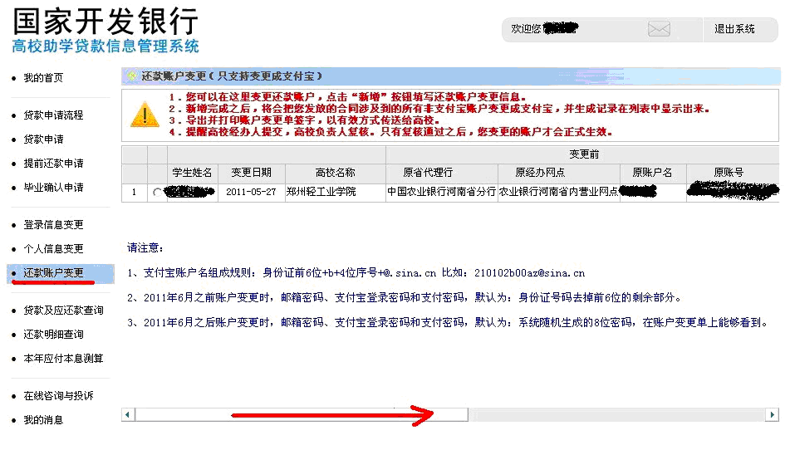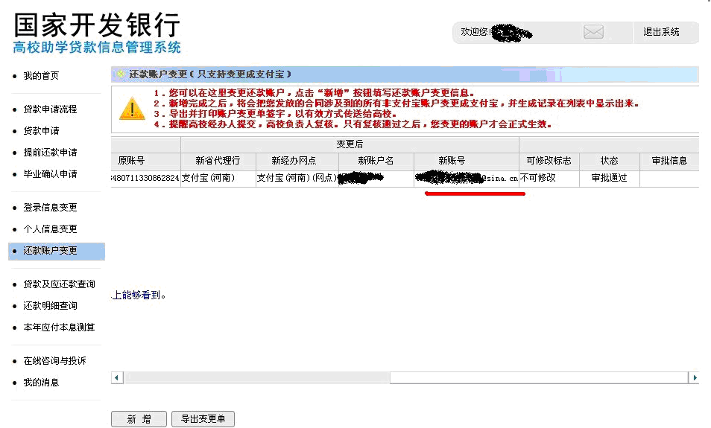
2、提交还款申请（点击“提前还款申请”，点击“申请”（如下图左），在跳出的对话框“选择合同”下拉菜单中选中为哪次贷款，点击“确认”，如果同时提前还款多笔贷款，每笔贷款都要申请提前还款。贷款必须按笔还，每次还一笔，不能还一笔的一部分。
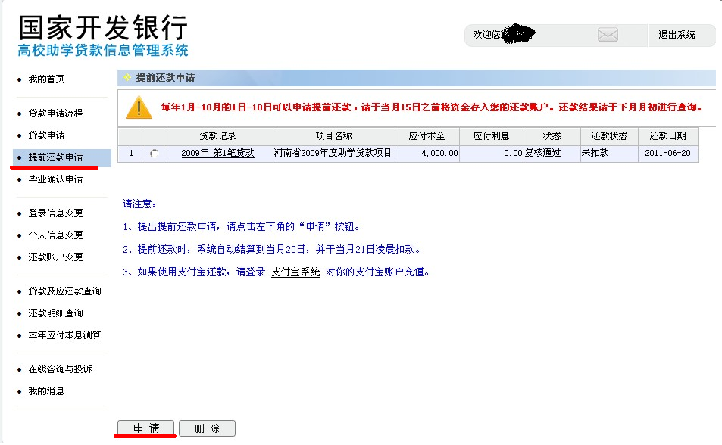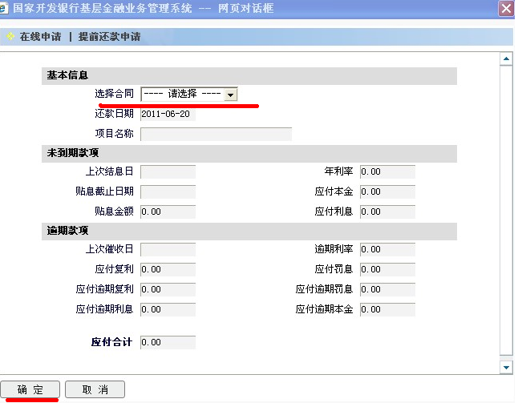
（2）受国家开发银行委托，支付宝公司在扣款日从学生支付宝账户扣收相应款项并通过短信、邮件反馈借款学生；
（3）学生次月1日后登录在线系统查询还款结果。
二、支付宝还款（http://www.alipay.com），登录密码和支付密码见国家开发银行首页。
1主动还款：
每年除11月外的其他各月的11—20日之间，登陆支付宝（可以是系统还款支付宝账户，也可以是自己日常使用的支付宝账户，也可以通过别人的支付宝账户），在支付宝“应用中心”或“我的应用”中找到“助学贷款还款”栏目，进入后点击“我要还款”，根据提示输入个人信息，点击“查询还贷信息”，点击确认即可。
采用此种方式还款时，学生支付宝账户中资金将被实时划扣至支付宝，并由支付宝于当月21日统一转账至开发银行，避免学生将还款资金充入支付宝账户后发生被盗情况。学生可以当月底或下月初登陆“在线系统”查询到还款情况。
2传统还款方式：
每年除11月外的其他各月，当月20日24:00前将应还款本息足额充值入本人还款支付宝账户内，待系统自动划扣。

